 **UNIDAD EDUCATIVA MONTEPIEDRA**

**TRABAJOS EN CASA Y TALLERES: MODELO DE PRESENTACIÓN.**

# Nombre: Mateo Peñafiel Curso: 9no b Fecha: 23/05/2024

**Ejercicio 1:** Realizar un algoritmo que me permita ingresar el nombre del estudiante, la asignatura, y sus calificaciones trimestrales.

## Análisis: (1 Punto)

1. Ingresar el nombre del estudiante y la asignatura.
2. Ingresar las 3 calificaciones trimestrales.
3. Y sacar promedio general de los 3 trimestres.

## Variables: (1 Punto)

Variable Numérica tipo Real: T1, Trimestre 1, T2, Trimestre 2, T3, Trimestre 3, PA, Promedio Anual

Variable carácter: N, Nombre, A, Asignatura.

## Pseudocódigo: (4 Punto)

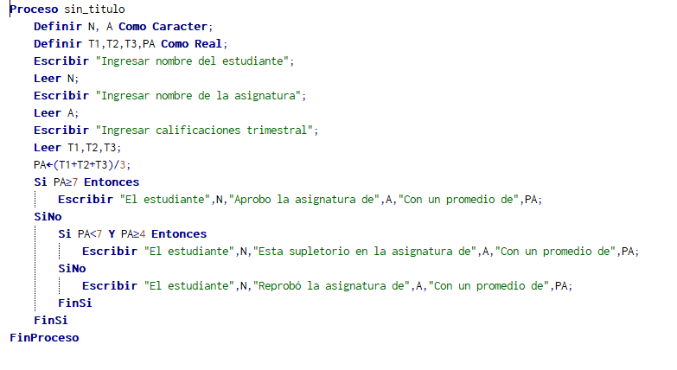

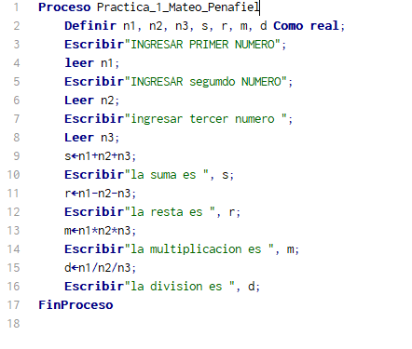

**UNIDAD EDUCATIVA MONTEPIEDRA**

**TRABAJOS EN CASA Y TALLERES: MODELO DE PRESENTACIÓN.**

## Diagrama de Flujo: (2 Puntos)

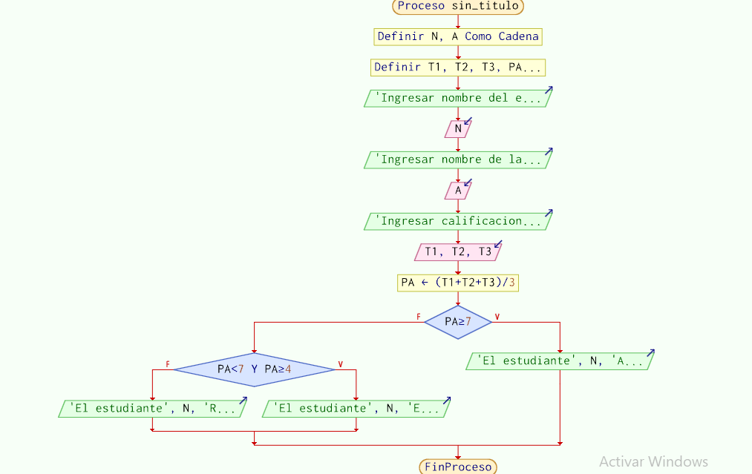

***Lcdo. Joel Hernández Calero - Informática***

## Prueba de escritorio: (2 Puntos)

|  |  |  |  |  |
| --- | --- | --- | --- | --- |
| T1 | T2 | T3 | PROCESO | RESULTADO |
| 8.6 | 7.2 | 9.4 | (8.6+7.2+9.4) /3 | 8.4 |
| 9.5 | 10 | 7.5 | (9.5+10+7.5) /3 | 9 |

Ejercicio 2:

Escribir un programa en PSeint que solicite al usuario ingresar tres números enteros positivo. Luego, el programa debe obtener la suma resta y multiplicación de los mismos números

Análisis:

1. Ingresar los 3 números
2. Sumar, restar y multiplicar los 3 números
3. Mostrar el resultado de la suma, resta y multiplicación

Variables

Variable numérica tipo real, N1: primer número, N2: segundo número, N3: Tercer número, S: suma, R: resta: M: multiplicación

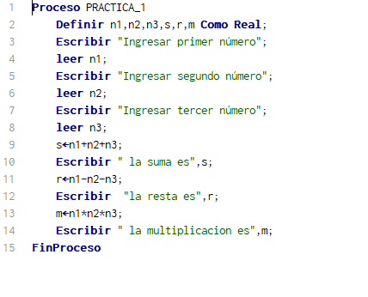

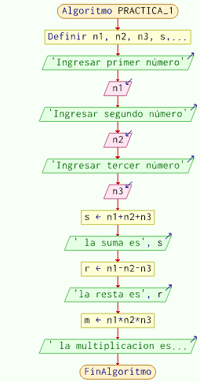

|  |  |  |  |  |
| --- | --- | --- | --- | --- |
| N1 | N2 | N3 | PROCESO | RESULTADO |
| 5 | 7 | 3 | 5+7+3 5-7-3 5*7*3 | 15 -3 105 |

Ejercicio 3: Escribir un programa en PSeint que solicite al usuario ingresar tres números enteros positivo. Luego, el programa debe obtener la suma, la resta, la multiplicación y la división de los mismos números

Análisis:

1. Ingresar los 3 números
2. Sumar, restar, multiplicar dividir los 3 números
3. Mostrar el resultado de la suma, resta, multiplicación y división

Variables

Variable numérica tipo real, N1: primer número, N2: segundo número, N3: Tercer número, S: suma, R: resta: M: multiplicación, D: división

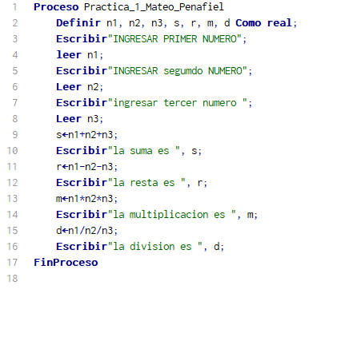

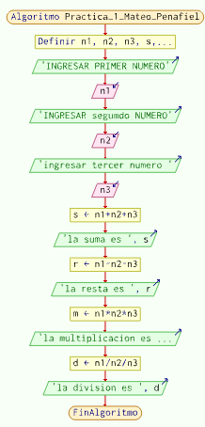

|  |  |  |  |  |
| --- | --- | --- | --- | --- |
| N1 | N2 | N3 | PROCESO | RESULTADO |
| 6 | 5 | 7 | 6+5+7 6-5-7 6*5*7 6/5/7 | 18 -6 210  0.17142857142 |

## Firma del estudiante: ___________________________________ Calificación: __________________________

***Lcdo. Joel Hernández Calero - Informática***